[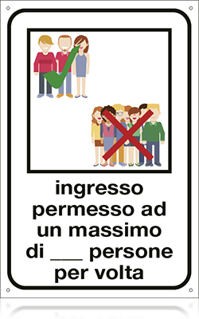](https://www.cartelli.it/Pagine/VisualizzaProdotti.aspx?q=ingresso+permesso)